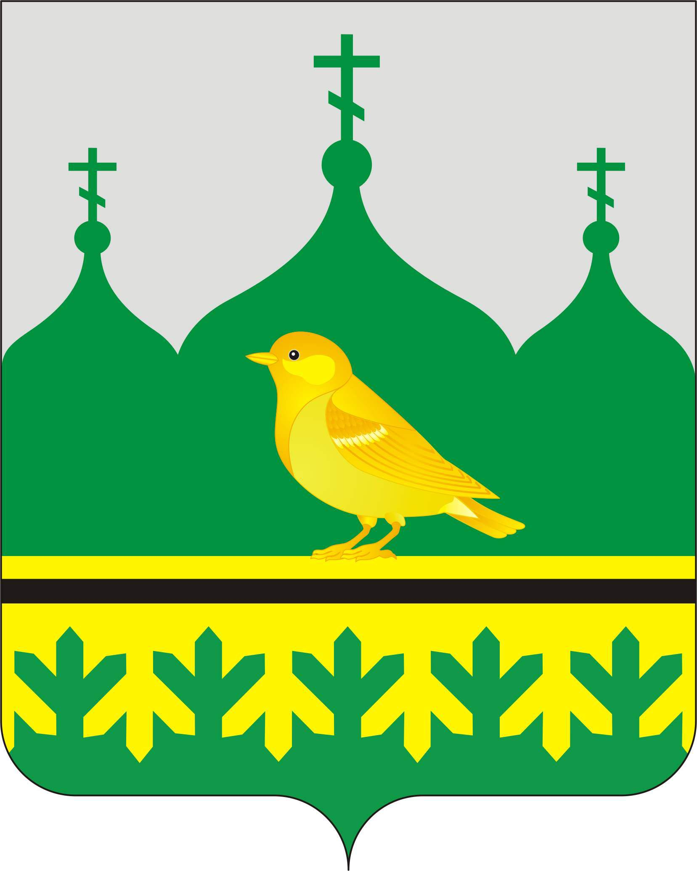
АДМИНИСТРАЦИЯ ВОЛЕНСКОГО СЕЛЬСКОГО ПОСЕЛЕНИЯ
НОВОУСМАНСКОГО МУНИЦИПАЛЬНОГО РАЙОНА
ВОРОНЕЖСКОЙ ОБЛАСТИ

П О С Т А Н О В Л Е Н И Е

03.05.2024г. № 42
пос.Воля

О закрытии дорог местного значения
на время проведения мероприятия,
посвященных 79-й годовщине Победы в
Великой Отечественной войне 1941-1945гг

В связи с проведением праздничных мероприятий в п. Воля Новоусманского района Воронежской области 9 мая 2024г., посвященных 79-й годовщине Победы в Великой Отечественной войне 1941-1945гг., администрация Воленского сельского поселения,

п о с т а н о в л я е т:

- Закрыть для движения автотранспорта часть улицы Василия Пескова и п. Воля 09.05.2021года с 9-00 мин до 14-00 мин.
- Установить дорожный знаки- въезд запрещен и дорожный знак- объезд.
- Опубликовать настоящее постановление на официальном сайте администрации и в Вестнике муниципальных правовых актов Воленского сельского поселения Новоусманского муниципального района Воронежской области и на официальном сайте в сети «Интернет» volenskoe.ru.
- Контроль за исполнением настоящего постановления оставляю за собой.

Глава Воленского сельского поселения А.Ю. Десятников

